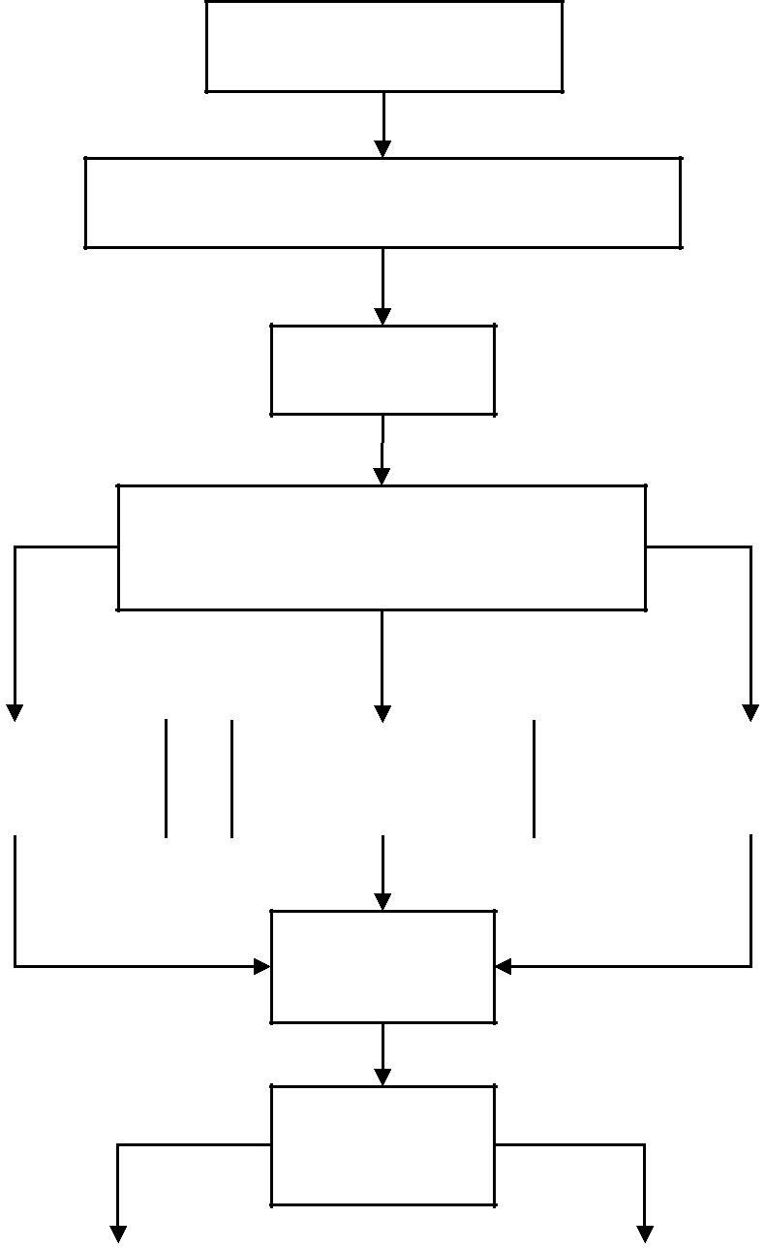
Lập kế hoạch cải tạo

Địa –điểmthời–nguồngian vốn thực hiên

Phê duyệt

Quy hoạch khu vực cải tạo v xây dựng lại chung cư

Lập, thẩm |  | Xác định |  | Lấy ý | kiến các
phê duyệt |  | tiêu quy |  | bên liên quan

Phê

Lựa chọn chủ đầu

Lựa | chọn | Lựa | chọn
không | được | được
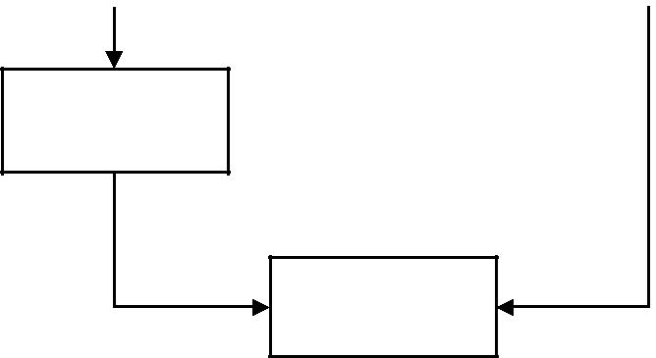

Đấu thầu

Triển

Kế hoạch |  |  |  |  | Thực hiện

Giai đoạn 5 năm

237căn chung cư | 125 căn chung cư

Nguyên 

 |  |  | Khó khăn
Không đồng |  |  | Khó khăn |  | Cơ chế chính
được100% |  |  | phóng mặt |  | hấp dẫn

Quy định | bồi thường, | Vướng mắc |  | các
hỗ trợ, tái định cư hiện |  |  | quy hoạch
hành chưa phù hợp

Giải pháp hiện nay

NĐ/2021
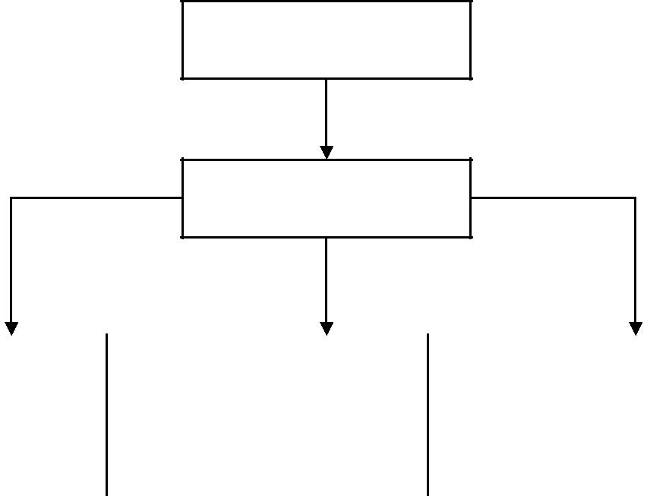
Kế hoạch1775/2017

HCM

Phương

 |  | Chung | cư | Chung | cư
Chung | cư | Chung | cư | không | xây
Chung | cư | dựng mới |  | không | xây
tạo, sửa |  |  |  | dựng lại tại
 |  | chỗ
 |  |  |  | trí cũ

